VERSION 1 :
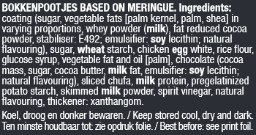

ECLAIRETTES. Ingrédients :
Nappage (sucre, graisses végétales [noyau de palme, palme, karité] en proportions variables, lactosérum en poudre (lait), cacao en poudre à teneur réduite en matières grasses, stabilisateur : E492 ; émulsifiant : lécithine de soja ; arôme naturel, sucre, amidon de blé, blanc d’œuf, farine de riz, sirop de glucose, graisse et huile végétale [palme], chocolat (pâte de cacao, sucre, beurre de cacao, matière grasse laitière, émulsifiant : lécithine de soja ; arôme naturel), souchet tranché, protéine de lait, amidon de pomme de terre prégélatinisé, lait écrémé en poudre, vinaigre d’alcool, arôme naturel, épaississant : gomme xanthane.
A conserver dans un endroit frais et sec et à l’abri de la lumière. A conserver de préférence avant le : voir sur le dessus du paquet.

VERSION 2 :
Coating (Sugar, Vegetable Fat (Palm Kernel, Palm, Shea) in varying proportions, Whey Powder (MILK), Fat Reduced Cocoa Powder, Stabiliser (Sorbitan Tristearate), Emulsifier (SOY Lecithin), Flavour), Sugar, WHEAT Starch, Rice Flour, Chicken EGG White, Palm Fat, Glucose Syrup Powder, Chocolate (Cocoa Mass, Sugar, Cocoa Butter, MILKfat, Emulsifier (SOY Lecithin), Flavour), Hydrolysed MILK Protein, Glucose Syrup, Flavour, Thickening agents (Sodium Carboxymethyl Cellulose, Xanthaan Gum).

Traduction ingrédients :
Nappage (sucre, graisse végétale [noyau de palme, palme, karité] en proportions variables, lactosérum en poudre (lait), cacao en poudre à teneur réduite en matières grasses, stabilisateur (tristéarate de sorbitane), émulsifiant (lécithine de soja), arôme), sucre, amidon de blé, farine de riz, blanc d’œuf, graisse de palme, poudre de sirop de glucose, chocolat (pâte de cacao, sucre, beurre de cacao, matière grasse laitière, émulsifiant (lécithine de soja), arôme), protéine de lait hydrolysée, sirop de glucose, arôme, agents épaississants (Carboxyméthylcellulose de sodium, gomme de xanthane).

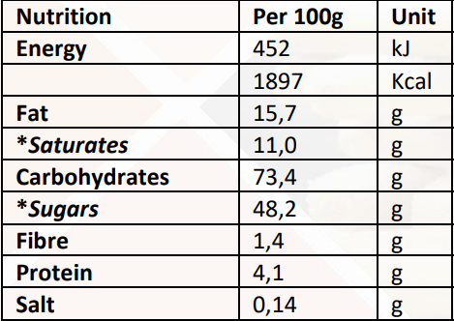
Traduction valeurs énergétiques :
Valeurs nutritionnelles pour 100g
Valeur energétique | 452kJ/1897kcal
Matières grasses  dont acides gras saturés | 15,7g  11g
Glucides  dont sucres | 73,4g  48,2g
Protéines | 4,1g
Fibres alimentaires | 1,4g
Sel | 0,14g

